# @pospaseis: Υπηρεσία αναζήτησης αποσπάσεων εκπαιδευτικών

## Στέφανος Ουγιάρογλου1, Γεώργιος Ευαγγελίδης2 [stoug@it.teithe.gr](mailto:stoug@uom.gr), [gevan@uom.gr](mailto:gevan@uom.gr)

## 1 Τμήμα Μηχανικών Πληροφορικής ΤΕ, Αλεξάνδρειο ΤΕΙ Θεσσαλονίκης

## 2 Τμήμα Εφαρμοσμένης Πληροφορικής, Πανεπιστήμιο Μακεδονίας

# Περίληψη

Ένα μεγάλο ποσοστό εκπαιδευτικών εμπλέκεται κάθε χρόνο στη διαδικασία αποσπάσεων από περιοχή σε περιοχή και σε φορείς του Υπουργείου Παιδείας, Έρευνας και Θρησκευμάτων (ΥΠΠΕΘ). Οι αποφάσεις των αποσπάσεων εκδίδονται κατά τη διάρκεια του πρώτου εξαμήνου του κάθε σχολικού έτους, από διαφορετικά τμήματα του ΥΠΠΕΘ, σε πολυάριθμα ηλεκτρονικά αρχεία που δεν τηρούν συγκεκριμένες προδιαγραφές. Συνεπώς, σημαντική πληροφορία αναφορικά με τις αποσπάσεις χάνεται στην πληθώρα των αρχείων που εκδίδει κάθε χρόνο το ΥΠΠΕΘ. Η εργασία παρουσιάζει το @pospaseis, μια διαδικτυακή υπηρεσία που διαχειρίζεται τα δεδομένα που προέρχονται από τα εν λόγω αρχεία και προσφέρει στους χρήστες της τη δυνατότητα να ανακαλύψουν την πληροφορία που αυτά κρύβουν. Το @posaseis αναπτύχθηκε χρησιμοποιώντας τεχνολογίες ΕΛ/ΛΑΚ στα πλαίσια του έργου "Ηλεκτρονικές Υπηρεσίες για την Ανάπτυξη και Διάδοση του Ανοιχτού Λογισμικού" της ΕΔΕΤ Α.Ε.

**Λέξεις κλειδιά:** Αποσπάσεις εκπαιδευτικών, Δημόσια ανοιχτά δεδομένα, Web, API, ΕΛ/ΛΑΚ

# Εισαγωγή

Χιλιάδες εκπαιδευτικοί κάθε χρόνο προσδοκούν μια μετάθεση ώστε να βρεθούν όσο δυνατό πιο κοντά στον τόπο συμφερόντων τους. Ωστόσο, τα τελευταία χρόνια, αυτό συνήθως δεν είναι εφικτό. Ελάχιστοι είναι οι μετατεθέντες κάθε χρόνο ενώ δεν υπάρχουν καθόλου μεταθέσεις σε συγκεκριμένες ειδικότητες. Οι εν λόγω εκπαιδευτικοί στρέφονται προς την προσωρινή λύση της ετήσιας απόσπασης είτε σε σχολείο είτε σε κάποιο φορέα του Υπουργείου Παιδείας, Έρευνας και Θρησκευμάτων (ΥΠΠΕΘ) στον τόπο συμφερόντων τους. Αν και έχει γίνει προσπάθεια στο να υπάρξει διαφάνεια στη διαδικασία των αποσπάσεων, οι αποσπάσεις εκπαιδευτικών εξακολουθούν να καλύπτονται από ένα «πέπλο» αδιαφάνειας και καχυποψίας.

Σε αντίθεση με τις μεταθέσεις, οι οποίες ανακοινώνονται από το ΥΠΠΕΘ μια φόρα το χρόνο σε ένα ενιαίο αρχείο, οι αποσπάσεις εκπαιδευτικών συνήθως ανακοινώνονται κατά τη διάρκεια του δεύτερου εξάμηνου κάθε έτους μέσω ενός μεγάλου αριθμού αποφάσεων. Ενδεικτικά, σημειώνεται ότι το σχολικό έτος 2014-2015, «ανέβηκαν» στο διαδικτυακό τόπο του ΥΠΠΕΘ εξήντα (60) αποφάσεις αποσπάσεων. Ο αντίστοιχος αριθμός για το σχολικό έτος 2013-2014, ήταν μεγαλύτερος από εβδομήντα (70). Ως εκ τούτου, σημαντική πληροφορία αναφορικά με τις αποσπάσεις παραμένει «κρυμμένη» στην πληθώρα αρχείων (doc, pdf, excel) που αναρτώνται στο διαδίκτυο. Το περιεχόμενο στα αρχεία αυτά δεν ακολουθεί συγκεκριμένες προδιαγραφές (π.χ. αποφάσεις που έχουν πίνακες με ονόματα και άλλες όχι, διαφορετικός τρόπος καταχώρισης της ίδιας έννοιας, αποφάσεις που περιλαμβάνουν τα ονόματα πατρός των εκπαιδευτικών και άλλες που δεν τα περιλαμβάνουν κ.α.)

Οι παραπάνω παρατηρήσεις αποτελούν τα κίνητρα για την εκπόνηση της παρούσας εργασίας. Η εργασία συνεισφέρει την ανάπτυξη της διαδικτυακής υπηρεσίας @pospaseis. Μια υπηρεσία που διευκολύνει τους εκπαιδευτικούς στο να ανακαλύψουν την κρυμμένη πληροφορία που κρύβουν τα πολυάριθμα και χωρίς συγκεκριμένες προδιαγραφές αρχεία αποφάσεων απόσπασης. Αυτό επιτυγχάνεται μέσω μιας μηχανής αναζήτησης πολλαπλών κριτηρίων που επιτρέπει το χρήστη να αναζητήσει τις πληροφορίες που τον ενδιαφέρουν και να τις ανακτήσει άμεσα αποφεύγοντας τις πολύωρες αναζητήσεις στο web. Συνεπώς, ο χρήστης της υπηρεσίας θα μπορεί να «ανακαλύψει», για παράδειγμα, πόσοι, ποιοι και τι ειδικότητας εκπαιδευτικοί αποσπάστηκαν σε συγκεκριμένο φορέα. Επίσης, η υπηρεσία δίνει τη δυνατότητα στους χρήστες της να πλοηγηθούν στα πρωτότυπα αρχεία αποφάσεων του ΥΠΠΕΘ.

Η υπηρεσία απευθύνεται κυρίως σε εκπαιδευτικούς καθώς και σε εμπλεκόμενους με θέματα εκπαίδευσης (διοικούντες της εκπαίδευσης, δημοσιογράφοι του εκπαιδευτικού ρεπορτάζ κ.α.). Ωστόσο, δεν απευθύνεται μόνο σε χρήστες που είναι φυσικά πρόσωπα. Απευθύνεται και σε χρήστες - εφαρμογές αφού το @pospaseis προσφέρει μια διεπαφή προγραμματισμού εφαρμογής (Application Programming Interface – API) (API, 2015) που παρέχει έναν εύχρηστο τρόπο ανάκτησης των αποτελεσμάτων μιας αναζήτησης σε μορφή JSON (Σαλαμπάσης, 2008). Έτσι, To @pospaseis δίνει τη δυνατότητα σε οποιονδήποτε προγραμματιστή να πραγματοποιήσει αναζητήσεις μέσα από την εφαρμογή του ή το site του. Με αυτό τον τρόπο, τα δεδομένα των αποσπάσεων ακολουθούν τη λογική των ανοιχτών δεδομένων (Gurin, 2014).

Οι παρακάτω παράγραφοι παρουσιάζουν τις φάσεις ανάπτυξης της υπηρεσίας. Συγκεκριμένα παρουσιάζονται θέματα σχετικά με την ανάλυση, τη σχεδίαση και την υλοποίηση της ενώ παράλληλα παρέχονται πληροφορίες σχετικά με τις τεχνολογίες που χρησιμοποιήθηκαν και δίνονται οδηγίες προς τους χρήστες της υπηρεσίας.

# Θέματα ανάλυσης

Η υπηρεσία @pospaseis μπορεί να χρησιμοποιηθεί είτε από απλούς χρήστες είτε από διαχειριστές. Φυσικά, οι διαχειριστές μπορούν να εκτελέσουν επιπρόσθετες λειτουργίες από ότι οι απλοί χρήστες. Οι παρακάτω προτάσεις συνοψίζουν τις λειτουργίες που μπορούν να εκτελέσουν οι διαφορετικές κατηγορίες χρηστών.

**Απλοί χρήστες:** Οι χρήστες αυτής της κατηγορίας δεν περνούν από κάποια διαδικασία αυθεντικοποίησης. Για να χρησιμοποιήσουν την υπηρεσία αρκεί να πληκτρολογήσουν τη διεύθυνση URL της υπηρεσίας στο φυλλομετρητή τους. Οι απλοί χρήστες μπορούν να αναζητήσουν αποσπάσεις στη βάση δεδομένων της υπηρεσίας ορίζοντας όλα τα πιθανά κριτήρια αναζήτησης σε μια φιλική διεπαφή ιστού (Αναζήτηση στο Σχήμα 1). Η υπηρεσία εμφανίζει τις αποσπάσεις που συμφωνούν με τα κριτήρια που όρισε ο χρήστης (Λειτουργία Εμφάνιση στο Σχήμα 1) ενώ παράλληλα επιτρέπει το χρήστη να ανακτήσει το πρωτότυπο αρχείο της απόφασης. Επίσης, ο χρήστης μπορεί να αναζητήσει στατιστικά στοιχεία (πόσες αποσπάσεις έγιναν ανά έτος, ανά βαθμίδα εκπαίδευσης, ανά ειδικότητα εκπαιδευτικού και ανά φορέα του υπουργείου παιδείας). Οι αναζητήσεις στατιστικών γίνονται βάσει των κριτηρίων που θέτει ο χρήστης. Ένας απλός χρήστης της υπηρεσίας μπορεί να είναι είτε φυσικό πρόσωπο είτε κάποια εφαρμογή που ανακτά μέσω του API που του προσφέρεται τα δεδομένα αποσπάσεων που συμφωνούν με τα κριτήρια που ορίζει στο κατάλληλα διαμορφωμένο αίτημα http.

**Διαχειριστές:** Οι διαχειριστές είναι επιφορτισμένοι με την τροφοδότηση της βάσης δεδομένων της υπηρεσίας με νέες αποσπάσεις. Η διαδικασία αυτή δεν είναι απλή. Αρχικά, ο διαχειριστής ανακτά τα αρχεία των αποφάσεων απόσπασης από το διαδίκτυο (Αποφάσεις αποσπάσεων στο Σχήμα 1). Στην συνέχεια προ-επεξεργάζεται τα δεδομένα του κάθε αρχείου (Λειτουργία Προ-επεξεργασία στο Σχήμα 1). Συγκεκριμένα, για κάθε απόσπαση εκπαιδευτικού διατηρεί τα εξής γνωρίσματα: Αριθμός Μητρώου εκπαιδευτικού, Ονοματεπώνυμο, Βαθμίδα εκπαίδευσης (ΠΕ/ΔΕ), Ειδικότητα, Οργανική θέση εκπαιδευτικού (από που φεύγει ο εκπαιδευτικός), Θέση απόσπασης (που πηγαίνει ο εκπαιδευτικός), Τύπος απόσπασης (π.χ. απόσπαση σε ΠΥΣΔΕ/ΠΥΣΠΕ, απόσπαση σε Πανεπιστήμιο/ΤΕΙ κτλ), Σχολικό έτος απόσπασης, Διάφορα σχόλια (π.χ. Μόρια για απόσπαση σε ΠΥΣΔΕ/ΠΥΣΠΕ, ένδειξη ειδικής κατηγορίας κτλ), σύνδεσμος προς το πρωτότυπο αρχείο.

Τα γνωρίσματα της απόσπασης καταχωρούνται σε ένα ενιαίο αρχείο (αρχείο προς καταχώρηση στο Σχήμα 1). Έτσι, κάθε γραμμή του αρχείου αφορά μια απόσπαση. Σημειώνεται, ότι δεν είναι πάντα εύκολα το να εντοπιστούν τα παραπάνω γνωρίσματα μέσα στα αρχεία αποφάσεων αφού δεν υπάρχουν συγκεκριμένες προδιαγραφές που διέπουν τα αρχεία και έτσι αυτά μπορεί να έχουν εντελώς διαφορετική μορφή μεταξύ τους. Όταν ο διαχειριστής κρίνει απαραίτητο, εκτελεί τη λειτουργία καταχώρησης (λειτουργία καταχωρητής στο Σχήμα 1) και τροφοδοτεί τη Βάση Δεδομένων (ΒΔ) της υπηρεσίας με τις αποσπάσεις που βρίσκονται στο αρχείο προς καταχώρηση. Τέλος, ο διαχειριστής μπορεί να επεμβαίνει στη ΒΔ μέσω της λειτουργίας PHPMyAdmin.

Σε αυτό το σημείο πρέπει να γίνει αναφορά στον τρόπο που το ΥΠΠΕΘ εκδίδει τις αποφάσεις αποσπάσεις. Τα διαφορετικά τμήματα του υπουργείου είναι αρμόδια για την έκδοση αποφάσεων συγκεκριμένου τύπου. Έτσι, τα διαφορετικά τμήματα εκδίδουν εντελώς διαφορετικές αποφάσεις μεταξύ τους. Αν τα δεδομένα των αποσπάσεων ήταν διαθέσιμα σε συγκεκριμένη μορφή (π.χ. XML βάσει συγκεκριμένου DTD), θα ήταν δυνατή η ανάπτυξη ενός αυτόματου μηχανισμού τροφοδότησης της ΒΔ του @pospaseis με δεδομένα νέων αποσπάσεων. Για να επιτευχθεί κάτι τέτοιο απαιτείται ο συντονισμός όλων των τμημάτων του ΥΠΠΕΘ ώστε να εκδίδουν αρχεία αποφάσεων με συγκεκριμένες προδιαγραφές. Στην πραγματικότητα, αν υπήρχε ένας τέτοιος αυτόματος μηχανισμός, δεν θα υπήρχε ανάγκη ανθρώπινης παρέμβασης στη διαδικασία τροφοδότησης της ΒΔ. Ως εκ τούτου, δεν θα υπήρχαν χρήστες «Διαχειριστής».

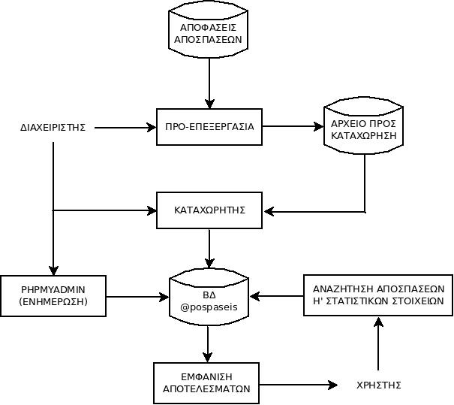

Σχήμα 1: Διάγραμμα Ροής Δεδομένων

# Θέματα σχεδίασης

## Μοντελοποίηση Βάσης Δεδομένων

Ο σχεδιασμός της ΒΔ είναι μια απλή διαδικασία. Οι εμπλεκόμενες οντότητες είναι η οντότητα «Εκπαιδευτικός» και η οντότητα «Φορέας απόσπασης του ΥΠΠΕΘ». Οι δυο οντότητες συνδέονται μεταξύ τους με τη συσχέτιση «Απόσπαση». Λαμβάνοντας υπόψη ότι ένας φορέας δέχεται με απόσπαση πολλούς εκπαιδευτικούς και του ότι ένας εκπαιδευτικός μπορεί να πάρει πολλές αποσπάσεις σε διαφορετικούς φορείς κατά τη διάρκεια της σταδιοδρομίας του, η συσχέτιση «Απόσπαση» είναι μια συσχέτιση πολλά-προς-πολλά (Μ:Ν). Επίσης, λαμβάνοντας υπόψη ότι ένας εκπαιδευτικός μπορεί αποσπασθεί πολλές φορές στον ίδιο φορέα, αλλά σε διαφορετικό σχολικό έτος, η ορθή μοντελοποίηση του Διαγράμματος Οντοτήτων-Συσχετίσεων (ΔΟΣ) επιβάλει την ύπαρξη της οντότητας «Σχολικό έτος». Η συγκεκριμένη οντότητα, αφού έχει μόλις ένα γνώρισμα, δε θα αποτελεί πίνακα στο σχεσιακό σχήμα. Το Σχήμα 2 παρουσιάζει το ΔΟΣ κα το πως κατανέμονται στις οντότητες και την συσχέτιση τα γνωρίσματα του αρχείου προς καταχώρηση.

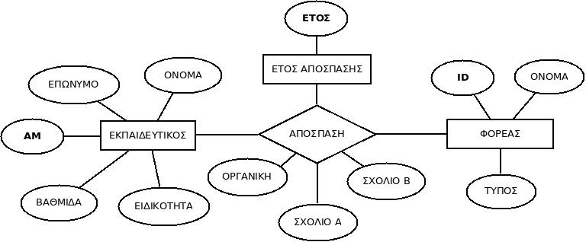

Σχήμα 2: Διάγραμμα Οντοτήτων - Συσχετίσεων

Εφαρμόζοντας τον κανόνα μετατροπής ΔΟΣ σε σχεσιακό σχήμα, καταλήγουμε στο σχεσιακό σχήμα που παρουσιάζεται στο Σχήμα 3. Το σχεσιακό σχήμα αποτελείται από τρεις σχέσεις (ή πίνακες):

**Πίνακας Εκπαιδευτικός:** κάθε εγγραφή του πίνακα περιγράφει έναν εκπαιδευτικό και ορίζεται μονοσήμαντα από το γνώρισμα ΑΜ (πρωτεύων κλειδί)

**Πίνακας Φορέας:**  κάθε εγγραφή περιγράφει ένα φορέα του υπουργείου (π.χ. ΠΥΣΔΕ απόσπασης, Βιβλιοθήκη κτλ) όπου μπορεί να αποσπασθεί ένας εκπαιδευτικός. Κάθε εγγραφή ορίζεται μονοσήμαντα από το γνώρισμα ID (πρωτεύων κλειδί) το οποίο δεν είναι τίποτα παραπάνω από έναν αύξων αριθμό.

**Πίνακας Απόσπαση:** Κάθε εγγραφή περιγράφει την απόσπαση του εκπαιδευτικού στο φορέα και ορίζεται μονοσήμαντα από τον συνδυασμό των κλειδιών των οντοτήτων. Έτσι, ο αριθμός μητρώου, το πεδίο ID και το έτος απόσπασης ορίζουν μονοσήμαντα κάθε απόσπαση. Έτσι, μπορούμε να διακρίνουμε τις διαφορετικές αποσπάσεις που πήρε ο ίδιος εκπαιδευτικός στον ίδιο φορέα αλλά σε διαφορετικά σχολικά έτη. Το πεδίο «Οργανική» αφορά την απόσπαση και όχι τον εκπαιδευτικό αφού το ενδιαφέρον εστιάζεται στο από που μετακινείται ο εκπαιδευτικός και όχι το που είναι η οργανική του θέση (η οργανική θέση του εκπαιδευτικού μπορεί να αλλάξει πολλές φορές κατά τη διάρκεια της σταδιοδρομίας του)

**ΕΚΠΑΙΔΕΥΤΙΚΟΣ** (ΑΜ, ΕΠΩΝΥΜΟ, ΟΝΟΜΑ, ΒΑΘΜΙΔΑ, ΕΙΔΙΚΟΤΗΤΑ)

**ΦΟΡΕΑΣ** (ID, ΟΝΟΜΑ, ΤΥΠΟΣ)

**ΑΠΟΣΠΑΣΗ** (AM, ID, ΕΤΟΣ, ΟΡΓΑΝΙΚΗ, ΣΧΟΛΙΟ_Α, ΣΧΟΛΙΟ_Β)

Σχήμα 3: Σχεσιακό Σχήμα

## Διεπαφές χρηστών

Το @pospaseis δε προσφέρει συγκεκριμένη διεπαφή στους διαχειριστές. Οι διαχειριστές εκτελούν το στάδιο της προ-επεξεργασίας χρησιμοποιώντας οποιοδήποτε editor που υποστηρίζει αναζητήσεις με κανονικές εκφράσεις. Για την ανάκτηση δεδομένων αποσπάσεων από πινάκες σε pdf αρχεία οι διαχειριστές χρησιμοποιούν το κατάλληλο λογισμικό. Για την καταχώρηση των δεδομένων του αρχείου προς καταχώρηση στη ΒΔ, οι διαχειριστές εκτελούν ένα script που αναλαμβάνει την καταχώρηση των πεδίων-γνωρισμάτων των εγγραφών του αρχείου στους πίνακες της ΒΔ.

Από την άλλη μεριά, η υπηρεσία προσφέρει στους χρήστες μια απλή και λειτουργική διεπαφή ιστού (web interface) που επιτρέπει την αναζήτηση βάσει κριτηρίων. Συγκεκριμένα, οι χρήστες μέσω comboboxes μπορούν να ορίσουν ένα ή περισσότερα από τα κριτήρια: Τύπος απόσπασης, Βαθμίδα εκπαιδευτικού, Ειδικότητα εκπαιδευτικού, Σχολικό έτος απόσπασης. Επιπρόσθετα, η διεπαφή περιλαμβάνει πεδία κειμένου (textboxes) από όπου ο χρήστης μπορεί να αναζητήσει αποσπάσεις με ένα ή περισσότερα από εξής κριτήρια: Οργανική θέση εκπαιδευτικού, Φορέας απόσπασης, Αριθμός μητρώου, Επώνυμο, Όνομα.

Όπως εύκολα καταλαβαίνει κανείς, η διεπαφή επιτρέπει το χρήστη να ορίσει επακριβώς το τι θέλει να αναζητήσει. Αν ο χρήστης επιλέξει να αναζητήσει βάσει αριθμού μητρώου εκπαιδευτικού, πρέπει να πληκτρολογήσει επακριβώς τον αριθμό μητρώου. Αντίθετα, τα άλλα πεδία κειμένου επιτρέπουν αναζητήσεις με τη μέθοδο SQL-LIKE. Ο χρήστης δεν είναι απαραίτητο να πληκτρολογήσει επακριβώς, για παράδειγμα, το όνομα του φορέα απόσπασης. Ο όρος αναζήτησης «βίου Μάθηση» θα εμφανίσει τις αποσπάσεις που έγιναν στο φορέα «Γενική Γραμματεία Δια Βίου Μάθησης».

Η διεπαφή προσφέρει δυο λειτουργίες μέσω των αντίστοιχων κουμπιών:

**Αναζήτηση αποσπάσεων:** Ο χρήστης ανακτά τις αποσπάσεις που συμφωνούν με τα κριτήρια που έθεσε. Οι αποσπάσεις παρουσιάζονται σε πίνακα όπου κάθε γραμμή αφορά μια συγκεκριμένη απόσπαση ενώ κάθε στήλη αφορά ένα γνώρισμα της απόσπασης. Μια από τις στήλες αποτελεί σύνδεσμο προς το πρωτότυπο αρχείο απόφασης της απόσπασης.

**Αναζήτηση στατιστικών:** Ο χρήστης ανακτά στατιστικά στοιχεία που συμφωνούν με τα κριτήρια που έθεσε. Για παράδειγμα, αν ο χρήστης επιλέξει από το combobox της ειδικότητας την τιμή ΠΕ19-20 και πατήσει «Αναζήτηση στατιστικών», το @pospaseis θα εμφανίσει το πόσοι εκπαιδευτικοί πληροφορικής αποσπάστηκαν ανά έτος, ανά βαθμίδα και ανά τύπο απόσπασης. Αντίστοιχα, αν ο χρήστης επιλέξει από το combobox του τύπου απόσπασης την τιμή «Πανεπιστήμια-ΤΕΙ», η υπηρεσία θα εμφανίσει το πόσοι εκπαιδευτικοί αποσπάστηκαν σε ΑΕΙ ανά έτος, ανά βαθμίδα και ανά ειδικότητα.

Φυσικά, ότι αναφέρθηκε σχετικά με τις αναζητήσεις αφορά και το API. Μια εφαρμογή μπορεί να ανακτά είτε τα δεδομένα των αποσπάσεων είτε τα στατιστικά δεδομένα σε μορφή JSON κατόπιν αποστολής αιτήματος http όπου ορίζονται τα κριτήρια αναζητήσεις.

# Θέματα υλοποίησης και παρουσίαση του @pospaseis

## Τεχνολογίες

Η υπηρεσία @pospaseis αναπτύχθηκε αξιοποιώντας αποκλειστικά τεχνολογίες ΕΛ/ΛΑΚ και είναι προσβάσιμη στο URL: http://apospaseis.ellak.gr. Ο κώδικας αναπτύχθηκε αξιοποιώντας το σύστημα διαχείρισης κώδικα και διανεμόμενης έκδοσης Git (Git, 2015) και είναι διαθέσιμος μέσω του GitHub στο URL: https://github.com/ellak-monades-aristeias/[apospaseis](https://github.com/ellak-monades-aristeias/apospaseis). **Συγκεκριμένα:**

- Για τη αποθήκευση των δεδομένων δημιουργήθηκε ΒΔ αξιοποιώντας το σύστημα διαχείρισης ΒΔ MariaDB (<https://mariadb.org/>).

- Για την εισαγωγή των αποσπάσεων στη ΒΔ, αναπτύχθηκε PHP script.

- Για την ανάπτυξη της διεπαφής ιστού χρησιμοποιήθηκε η τεχνολογία HTML/CSS. Δόθηκε ιδιαίτερη έμφαση στο πως θα εμφανίζεται το web site σε συσκευές διαφορετικού τύπου (υπολογιστές, ταμπλέτες, κινητά τηλέφωνα) (Marcotte, 2015). Για το λόγω αυτό χρησιμοποιήθηκε η τεχνολογία Bootstrap (<http://getbootstrap.com/>) (Bootstrap, 2011)

- Για τον προγραμματισμό από την μεριά του εξυπηρετητή (server side programming) χρησιμοποιήθηκε η γλώσσα PHP

- Για τον προγραμματισμό από την μεριά του πελάτη (client side programming) χρησιμοποιήθηκε η γλώσσα Java Script.

- Για την ανάπτυξη του API ακολουθήθηκε η λογική REST (Richardson and Ruby, 2013). Τα δεδομένα αποσπάσεων ανακτώνται σε μορφή JSON (Σαλαμπάσης, 2008) κατόπιν αποστολής κατάλληλου διαμορφωμένου http αιτήματος

- Το @pospaseis αποτρέπει SQL injections (Clarke, 2012) μέσω προχωρημένων τεχνικών προγραμματισμού που χρησιμοποιήθηκαν

- Το @pospaseis παρέχει στατιστικά χρήσης μέσω της υπηρεσίας google analytics (<http://www.google.com/analytics/>)

- To @pospaseis φιλοξενείται σε εικονικό εξυπηρετητή ιστού της ΕΔΕΤ (<https://okeanos.grnet.gr/home/>) με Linux/Debian (<https://www.debian.org/>) και εξυπηρετητή ιστού Apache (<http://www.apache.org/>)

- Για την προ-επεξεργασία των δεδομένων των αποσπάσεων των τεσσάρων τελευταίων σχολικών ετών χρησιμοποιήθηκαν τα εργαλεία: Geany editor (<http://www.geany.org/>), Tabula (<http://tabula.technology/>), pdftotext

## Παρουσίαση

Το @pospaseis επιτρέπει εκτός από αναζητήσεις αποσπάσεων, αναζητήσεις στατιστικών σχετικά με τις αποσπάσεις. Για παράδειγμα, τα Σχήματα 4 και 5 παρουσιάζουν την αναζήτηση στατιστικών στοιχείων σχετικά με τις αποσπάσεις των εκπαιδευτικών πληροφορικής σε ΑΕΙ. Αντίστοιχα, το Σχήμα 7 παρουσιάζει την αναζήτηση αποσπάσεων ενός συγκεκριμένου εκπαιδευτικού. Όπως φανερώνει το Σχήμα 7, ο χρήστης του @pospaseis μπορεί να ανακτήσει τα αντίστοιχα αρχεία αποφάσεων απόσπασης, επιλέγοντας από την πρώτη στήλη του πίνακα το αντίστοιχο εικονίδιο.

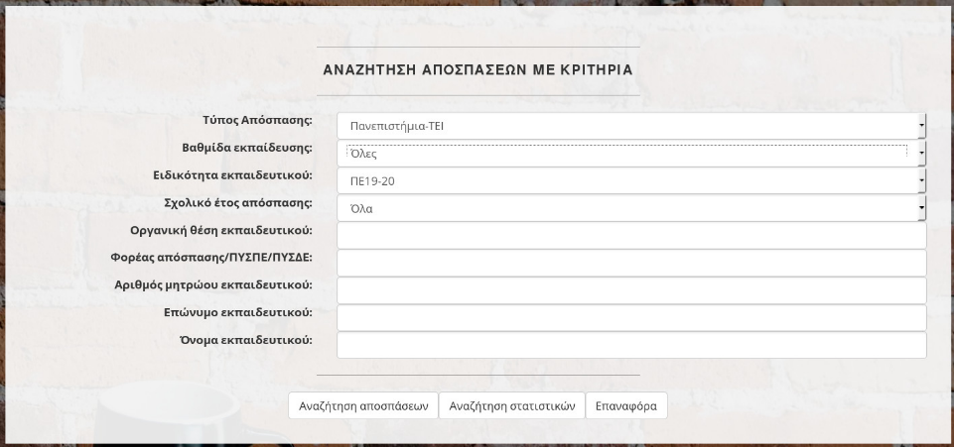

**Σχήμα 4: Αρχική διεπαφή**

Αξίζει να αναφερθεί ότι το να ανακτηθούν αντίστοιχες πληροφορίες αναζητώντας στο web αποτελεί μια υπερβολικά χρονοβόρα διαδικασία που είναι πιθανό να μην αποδώσει την ανάκτηση όλων των αποτελεσμάτων ενώ ελλοχεύει ο κίνδυνος της ανάκτησης πληροφοριών που δεν ενδιαφέρουν το χρήστη. Με την χρήση του @pospaseis, ο χρόνος αναζήτησης εκμηδενίζεται ενώ δεν υπάρχει κίνδυνος ανάκτησης άχρηστων για το χρήστη πληροφοριών ή ανάκτησης λιγότερων αποτελεσμάτων από τον επιθυμητών.

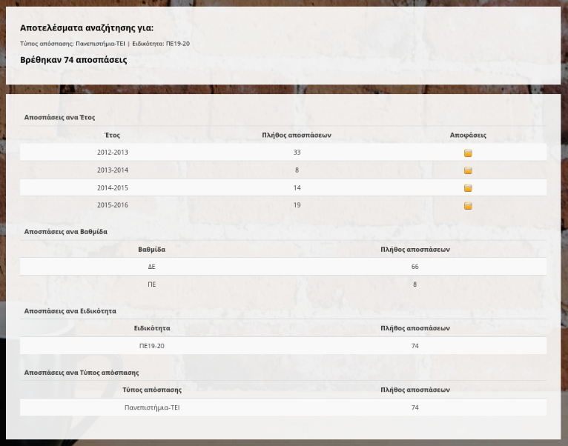

**Σχήμα 5: Αποτελέσματα αναζήτησης στατιστικών αποσπάσεων εκπαιδευτικών πληροφορικής σε Πανεπιστήμια και ΤΕΙ**

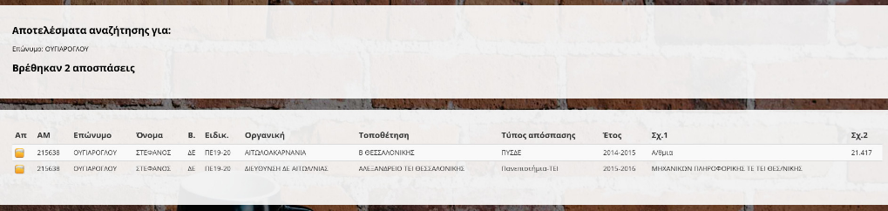

**Σχήμα 6: Αποτελέσματα αναζήτησης για αποσπάσεις εκπαιδευτικού**

## API του @pospaseis

Για να ανακτήσει κάποιος δεδομένα αποσπάσεων σε μορφή JSON μέσω του API του @pospaseis, αρκεί να κάνει ένα αίτημα http στο script που βρίσκεται στη διεύθυνση: <http://www.apospaseis.eu/api.php> με τις εξής παραμέτρους:

**- search_type (Υποχρεωτική):** Η τιμή της παραμέτρου μπορεί να είναι είτε «search» είτε «statistics» και δηλώνει αν ο χρήστης επιθυμεί την ανάκτηση των δεδομένων των αποσπάσεων ή των στατιστικών στοιχείων

**- am: (Προαιρετική):** αναζήτηση βάσει του αριθμού μητρώου

**- lastname: (Προαιρετική):** αναζήτηση βάσει του επώνυμου του εκπαιδευτικού. Η αναζήτηση γίνεται με βάση τον τελεστή SQL LIKE. Έτσι δεν είναι απαραίτητο το επώνυμο να πληκτρολογηθεί ακριβώς όπως είναι καταχωρημένο στη βάση δεδομένων.

**- firstname: (Προαιρετική):** αναζήτηση βάσει του ονόματος του εκπαιδευτικού. Η αναζήτηση στη ΒΔ βάσει του τελεστή SQL LIKE.

**- eidikotita: (Προαιρετική):** Επιτρέπει την αναζήτηση βάσει ειδικότητας.

**- organiki: (Προαιρετική):** αναζήτηση βάσει της οργανικής θέσης, ή καλύτερα, βάσει του από που μετακινήθηκε ο εκπαιδευτικός. Η αναζήτηση γίνεται βάσει SQL LIKE.

**- year_apospasi: (Προαιρετική):** αναζήτηση βάσει σχολικού έτους απόσπασης. Το έτος απόσπασης έχει μορφή 2015-2016.

**- foreas: (Προαιρετική):** αναζήτηση βάσει του φορέα (που αποσπάσθηκε ο εκπαιδευτικός). Η αναζήτηση γίνεται βάσει του τελεστή SQL LIKE.

**- type: (Προαιρετική):** αναζήτηση βάσει του τύπου απόσπασης.

Για να γίνει εύκολα κατανοητό το πως χρησιμοποιείται το API του @pospaseis, παρακάτω δίνονται δύο παραδείγματα χρήσης:

Αναζήτηση αποσπάσεων του έτους 2015-2016 των εκπαιδευτικών πληροφορικής (ΠΕ19-20) που έγιναν στα Πανεπιστήμια-ΤΕΙ

<http://www.apospaseis.eu/api.php?search_type=search&eidikotita=ΠΕ19-20&type=Πανεπιστήμια-ΤΕΙ&year_apospasi=2015-2016>

Αναζήτηση των αποσπάσεων που έχουν πάρει οι εκπαιδευτικοί με επώνυμο που περιέχει του χαρακτήρες «παδόπουλο»

<http://www.apospaseis.eu/api.php?search_type=search&lastname=παδόπουλο>

# Συμπεράσματα

Η εργασία παρουσίασε τα στάδια ανάπτυξης του @pospaseis, μιας υπηρεσίας που μηδενίζει το χρόνο αναζήτησης πληροφοριών σχετικά με τις αποσπάσεις εκπαιδευτικών. Η υπηρεσία επιτρέπει στους χρήστες της την άμεση αναζήτηση αποσπάσεων αλλά και στατιστικών σχετικά με τις αποσπάσεις. Επίσης, το @pospaseis επιτρέπει την ανάκτηση των αποτελεσμάτων σε μορφή JSON ώστε να μπορούν να αξιοποιηθούν από άλλες εφαρμογές.

Βασικό μειονέκτημα αποτελεί το ότι δεν προσφέρεται κάποιος μηχανισμός που τροφοδοτεί αυτόματα τη ΒΔ με νέες αποσπάσεις. Η δημιουργία ενός τέτοιου μηχανισμού προϋποθέτει το να γίνουν οι κατάλληλες ενέργειες από την μεριά του ΥΠΠΕΘ ώστε τα αρχεία των αποφάσεων απόσπασης να ακολουθούν συγκεκριμένες προδιαγραφές.

Συμπερασματικά, καταλήγουμε στο ότι το @pospaseis αποτελεί ένα εργαλείο για τον εκπαιδευτικό που θα τον διευκολύνει στο να επιλέξει το φορέα ή την περιοχή (ΠΥΣΔΕ, ΠΥΣΠΕ) που θα αιτηθεί απόσπαση. Επίσης, ένας πιο φιλόδοξος στόχος είναι το να συμβάλλει στη διαφάνεια στη διαδικασία των αποσπάσεων.

# Αναγνώριση (Acknowledgement)

Το @pospaseis ([http://apospaseis.ellak.gr](http://apospaseis.ellak.gr/), <https://github.com/ellak-monades-aristeias/apospaseis>) αναπτύχθηκε στα πλαίσια του έργου ΕΛ/ΛΑΚ «Υπηρεσία αναζήτησης αποσπάσεων εκπαιδευτικών» που υλοποιήθηκε και αξιολογήθηκε στα πλαίσια του έργου «Ηλεκτρονικές Υπηρεσίες για την Ανάπτυξη και Διάδοση του Ανοιχτού Λογισμικού» της ΕΔΕΤ στα πλαίσια του Ε.Π. «Ψηφιακή Σύγκλιση».

### Αναφορές

API (2015). *In wikipedia the free encyclopedia.* Retrieved October 04, 2015, from <https://en.wikipedia.org/wiki/Application_programming_interface>

Bootstrap (2015). *In wikipedia the free encyclopedia.* Retrieved October 09, 2015, from<https://en.wikipedia.org/wiki/Bootstrap_%28front-end_framework%29>

Clarke Justin (2012). SQL Injection Attacks and Defense, Second Edition*.* Syngress. ISBN-10: 1597499633

Git (2015). *In wikipedia the free encyclopedia.* Retrieved October 04, 2015, from[*https://en.wikipedia.org/wiki/Git_%28software%29*](https://en.wikipedia.org/wiki/Git_%28software%29)

Gurin J. (2014). Open Data Now: The Secret to Hot Startups, Smart Investing, Savvy Marketing, and Fast Innovation, McGraw-Hill Education, ISBN: 0071829776

Marcotte Ethan (2011).Responsive Web Design. A Book Apart. ISBN: 098444257X

Richardson L., Ruby S. (2013). RESTful Web APIs. O'Reilly Media. ISBN: 1449358063

Μιχάλης Σαλαμπάσης (2008). Εισαγωγή στον Προγραμματισμό Διαδικτυακών Εφαρμογών. ISBN: 978-960-930624-9.